Библейские мотивы и образы в «Преступлении и наказании»
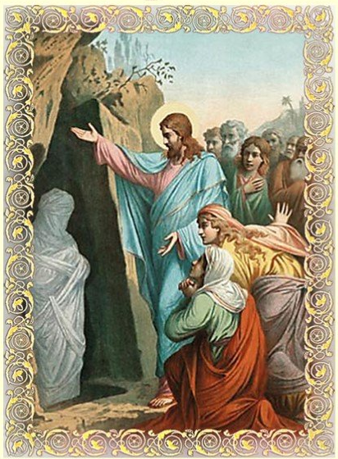
- Какие мотивы можно отнести к библейским?
?

Мотив страдания за людей
Мотив смерти

Мотив саморазвития

Мотив воскресения
?

- Определи мотивы в приведённых фразах из романа:

А) «...уже ни об чем больше, никогда и ни с кем, нельзя ему теперь говорить...»
Б) « ...- я за твоими крестами, Соня. Сама же ты меня на перекресток посылала...»
В) «Я хотел тебе только одно доказать: что черт-то меня тогда потащил, а уж после того мне объяснил, что не имел я права туда ходить, потому что я такая же точно вошь, как и все!»
Г) «Полечка, сколько собрали, покажи? Как? Всего только две копейки?»

Д) «Эх, Родион Романыч, — прибавил он вдруг, — всем человекам надобно воздуха, воздуху, воздуху-с… Прежде всего!»
- Кто из персонажей романа читает Библию?
_________________________________

_________________________________
_________________________________
- В романе множество фраз, отсылающих к Библии. Найдите эти соответствия.
Она Бога узрит | Но Иисус сказал: пустите детей и не препятствуйте им приходить ко Мне, ибо таковых есть Царство Небесное.
Дом-Ноев ковчег | И я, Иоанн, увидел святой город Иерусалим, новый, сходящий от Бога с неба
До нового Иерусалима | Антихрист изображался в виде зверя, который не ставил печать на руку или на чело.
Образа звериного и печати его | Нет ничего тайного, что не стало бы явным, и нет ничего скрытого, что не стало бы известным и не вышло на свет.
Всё тайное становится явным | Голгофа- место казни близ Иерусалима
На Голгофу-то тяжело всходить | Блаженны чистые сердцем, ибо они Бога узрят.
Сих есть царствие Божие | Ноев ковчег - помещение, заполненное большим количеством разных существ.

- В сюжете романа есть отсылки к двум Библейским притчам: «Притча о Лазаре» и «Притча о блудном сыне». Какой герой их олицетворяет? Ответ обоснуйте.
___________________________________________________________________________________________________________________________________________________________________________________________________________________________________________________________________________________________________________________________________________________________________________________________________________________________________________________

- По Библейскому сюжету Иуда Искариот предал Христа за 30 сребренников. В тексте романа это число повторяется трижды. В каких ситуациях?
__________________________________________________________________________________________________________________________________________________________________________________________________________________

- Пятый сон Раскольникова о конце света содержит такие моменты:
«Ему грезилось в болезни, будто весь мир осуждён в жертву какой-то страшной, неслыханной и невиданной моровой язве, идущей из глубины Азии на Европу. Все должны были погибнуть, кроме некоторых, весьма немногих избранных... Целые селения, целые города и народы заражались и сумасшествовали. Все были в тревоге и не понимали друг друга, всякий думал, что в нем в одном и заключается истина, и мучился, глядя на других, бил себя в грудь, плакал и ломал себе руки. Не знали, кого и как судить, не могли согласиться, что считать злом, что добром. Люди убивали друг друга в какой-то бессмысленной злобе...» Чего были лишены эти люди?
__________________________________________________________________________________
- Как реализуется в сюжете романа библейский мотив смерти и воскресения?
________________________________________________________________________________________________________________________________________________________________________________________________________________________________________________________________________________________________________________________________________________________________________________________________________________________

